**定制化芯片赋能精准测量，7系示波器开启高性能新纪元**

来源：[微波射频网](https://www.mwrf.net/" \t "_blank)

每一次出色的测量，都始于对测试设备的信赖。工程师所需的不只是速度与带宽，更需要确信屏幕上呈现的内容，与待测设备内部的实际情况完全一致。这正是我们研发定制化专用集成电路（ASIC）的初衷。

全新推出的 Tek079与 Tek085 专用集成电路，已应用于 7 系列高性能示波器。其核心设计目标是在信号前端保持信号保真度 —— 确保屏幕上显示的波形是真实信号的呈现，而非失真后的虚假图像。

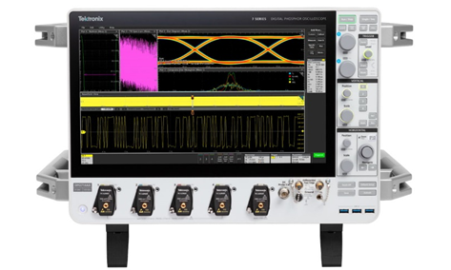

**专用集成电路：精准测量的基石**

在测试测量领域，定制化专用集成电路的作用清晰明确：守护信号的完整性。通过在信号源头直接采集数据，可有效避免失真、噪声或虚假信号干扰测量过程。在信号处理的最初阶段就对波形进行把控，能确保工程师看到的是待测设备本身的真实信号，而非示波器自身特性所产生的偏差。

这种 “所见即所得” 的保障看似简单，却是做出精准工程决策的核心前提。

**信号路径中的创新突破**

如今，行业对测量精度的需求达到了前所未有的高度。研究人员在高能物理、量子计算等领域不断突破技术边界，人工智能也持续为高端系统注入前所未有的性能潜力。这些前沿领域，亟需能与之匹配的高精度测量仪器。

然而，商用标准化芯片无法满足这类场景下的高保真需求，定制化芯片却能做到。借助定制化芯片，以下关键能力得以实现：

▪ 在超高速度下保持信号纯净度，这对于半导体与高速数据链路的测试至关重要；

▪ 确保信号在不同时间、不同温度环境下的稳定性，保障实际应用场景中校准精度不失效；

▪ 为下一代信号路径架构奠定核心基础，推动 TekHSI™技术与 TekScope® 软件无缝集成等创新落地。

**Tek079 与 Tek085：为 7 系列高性能示波器量身打造**

这两款全新专用集成电路是多年研发投入的成果，专为将 7 系列示波器的性能提升至顶级水平而设计：

▪ Tek079 具备高速采样率与卓越的垂直分辨率，能精准还原采集到的信号特征；

▪ Tek085 可在极端条件下确保信号保真度，同时为未来产品设计预留性能拓展空间。

二者协同作用，让 7 系列示波器超越了单纯的硬件性能局限。凭借超低随机噪声，该系列示波器实现了行业领先的有效位数（ENOB）指标 —— 在 8GHz 带宽下可达 7.5 位，即便在 25GHz 带宽下仍能保持 6.5 位。这使得工程师在全带宽范围内都能获得超高精度的测量结果，为行业树立了全新的精度标杆。

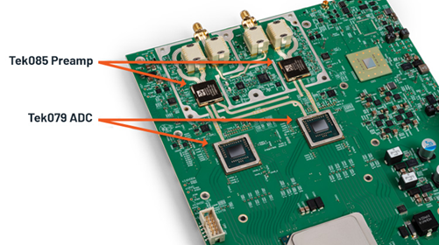

（Tek085 前置放大器与 Tek079 模数转换器示意图）

其中，低噪声的 Tek085 前置放大器可确保卓越的信号保真度，而 Tek079 模数转换器则凭借出色的采样率与垂直分辨率，实现对信号的精准还原。

**为何定制化芯片的依旧如此重要？**

定制化芯片的研发并非一蹴而就，需要数年时间的精心规划与专注投入。7 系列高性能示波器的成功，印证了这份投入的价值 —— 它不仅是一个里程碑式的产品，更成为了后续技术创新的重要平台。

我们研发专用集成电路，并非为了追求技术复杂度，而是为了打造决定测量可信度的核心组件。Tek079 与 Tek085 正是这一研发理念的体现，它们的推出，也开启了高性能示波器发展的新纪元。

或许有人会质疑：在当前技术环境下，定制化芯片的投入是否仍具价值？答案无疑是肯定的，核心原因有三点：

1. 信赖保障：工程师必须确信所观测到的信号真实可靠。我们的每一项定制化芯片规格，都依据最高计量标准进行验证；

2. 性能突破：定制化专用集成电路所能实现的性能与信号保真度，是商用标准化技术无法企及的；

3. 未来适配：Tek079 与 Tek085 并非技术终点，而是下一代示波器与信号路径创新的基础。

**未来展望**

未来十年，信号获取能力、能效水平与人工智能驱动的架构，将成为塑造测试测量领域发展的关键方向。而定制化芯片仍将是应对这些挑战的核心力量 —— 无论是实现新型设备形态、降低功耗，还是在高速新兴应用中保障测量精度，定制化芯片都不可或缺。

定制化芯片不只是 7 系列高性能示波器的一项特色配置，更是我们正在研发的全系产品的核心支撑。Tek079 与 Tek085 的推出，标志着高性能测量技术开启了全新篇章。

示波器的核心价值，始终是 “让不可见的信号变得可见”。如今，实现这种 “可见性” 的关键，就在于信号路径中的创新设计。以定制化芯片为核心的 7 系列高性能示波器，不仅树立了新的精度标杆，更印证了在测试测量领域，定制化芯片的重要性依旧无可替代。